建设项目环境影响报告表

(试 行)

项目名称：不锈钢制品生产项目

建设单位（盖章）：潮州市潮安区业兴五金厂

编制日期：2017年3月
国家环境保护总局制

《建设项目环境影响报告表》编制说明

《建设项目环境影响报告表》由具有从事环境影响评价工作资质的单位编制。
1.项目名称——指项目立项批复时的名称，应不超过30个字（两个英文字段作一个汉字）。
2.建设地点——指项目所在地详细地址，公路、铁路应填写起止地点。
3.行业类别——按国标填写。
4.总投资——指项目投资总额。
5.主要环境保护目标——指项目区周围一定范围内集中居民住宅区、学校、医院、保护文物、风景名胜区、水源地和生态敏感点等，应尽可能给出保护目标、性质、规模和距厂界距离等。
6.结论与建议——给出本项目清洁生产、达标排放和总量控制的分析结论，确定污染防治措施的有效性，说明本项目对环境造成的影响，给出建设项目环境可行性的明确结论。同时提出减少环境影响的其他建议。
7.预审意见——由行业主管部门填写答复意见，无主管部门项目可不填。
8.审批意见——由负责审批该项目的环境保护行政主管部门批复。

建设项目基本情况
项目名称 | 不锈钢制品生产项目
建设单位 | 潮州市潮安区业兴五金厂
法人代表 | 黄燕娟 |  |  | 联系人 | 许业生
通讯地址 | 潮州市潮安区彩塘镇红旗村大北尾池边
联系电话 | 13502627878 |  | 传真 |  | 邮政编码 | 515644
建设地点 | 潮州市潮安区彩塘镇红旗村大北尾池边
立项审  批部门 |  |  |  | 批准文号
建设性质 | 新建 |  |  | 行业类别  及代码 | 金属制日用品制造  3380
占地面积  （平方米） | 11812 |  |  | 绿化面积  (平方米)
总投资  （万元） | 200 | 其中:环保投资(万元) |  | 20 | 环保投资占总投资比例 | 10%
评价经费  （万元） |  | 投产日期
内容及规模：
一、项目建设内容及规模
潮州市潮安区业兴五金厂位于潮州市潮安区彩塘镇红旗村大北尾池边（具体地理坐标为：23°29'50"N，116°36'56" E；其地理位置示意图见附图1)，是一家从事不锈钢制品生产的企业。
项目占地面积11812m²，建筑面积约4500m²，主要建筑物为办公室、生产车间和仓库等。项目西南面为其它工厂和进厂道路，其它三面均为田地（项目四至及厂区平面布置示意图、现状图见附图2~3）。项目建成后年产锅耳600万只，锅柄84万条。
根据《中华人民共和国环境保护法》、《中华人民共和国环境影响评价法》和国务院253号令所颁发的《建设项目环境保护管理条例》的规定，凡对环境有影响的建设项目，必须执行环境影响评价制度。根据《建设项目环境影响评价分类管理名录》（2015年6月1日起施行），本项目属于其中“53、金属制品加工制造”，没有“有电镀或喷漆工艺的”，应该编制报告表，因此，深圳市环新环保技术有限公司在建设单位的委托下进行本项目的环评。
二、项目主要生产设备
项目主要生产设备见下表。
项目主要生产设备一览表
序号 | 设备名称 | 型号/规格 | 数量/单位  (台、套等) | 备注
1 | 液压机 |  | 10
2 | 冲床 |  | 60
3 | 滚桶 | 400L | 55
4 | 振抛机 |  | 12
5 | 抛光机 |  | 30
三、主要原辅材料、能源及用水情况
1、项目主要原辅材料及年用量见下表。

项目主要原辅材料及年用量一览表
序号 | 原辅料名称 |  | 年用量/单位 | 来源 | 备注
1 | 201不锈钢板材 |  | 360吨 | 外购
2 | 430不锈钢板材 |  | 70吨 | 外购
3 | 片碱 |  | 1吨 | 外购
4 | 纤维素 |  | 0.3吨 | 外购
5 | 脂肪酸二乙醇酰胺 |  | 1.5 | 外购
6 | 椰子油 |  | 1.5 | 外购
7 | 抛光腊 | 3B腊（青腊） | 1.5吨 | 外购 | 不含铬
7 | 抛光腊 | 黄腊 | 2吨 | 外购 | 不含铬
8 | 麻轮 |  | 7t | 外购
9 | 布轮 |  | 6t | 外购

项目主要原辅材料理化性质说明：
片碱: 化学名氢氧化钠，化学式为NaOH，为一种具有强腐蚀性的强碱，一般为片状或块状形态，易溶于水（溶于水时放热）并形成碱性溶液，另有潮解性，易吸取空气中的水蒸气（潮解）和二氧化碳（变质），可加入盐酸检验是否变质。片碱为基本化工原料，广泛用于造纸、合成洗涤及肥皂、粘胶纤维、人造丝及绵织品等轻纺工业方面，农药、染料、橡胶和化学工业方面、石油钻探，精炼石油油脂和提炼焦油的石油工业，以及国防工业、机械工业、木材加工、冶金工业，医药工业及城市建设等方面。
纤维素：纤维素（cellulose）是由葡萄糖组成的大分子多糖，不溶于水及一般有机溶剂，能溶于铜氨Cu(NH₃）₄（OH）₂溶液和铜乙二胺[NH₂CH₂CH₂NH₂]Cu（OH）₂溶液等，是植物细胞壁的主要成分。纤维素是自然界中分布最广、含量最多的一种多糖，占植物界碳含量的50%以上，棉花的纤维素含量接近100%，为天然的最纯纤维素来源；一般木材中，纤维素占40～50%，还有10～30%的半纤维素和20～30%的木质素。广泛用于石油钻井、食品、陶瓷釉料、日化、合成洗涤、石墨制品、铅笔制造、电子、涂料、建筑建材、装饰、蚊香、烟草、造纸、橡胶、农业、胶粘剂、塑料、炸药、电工及科研器材等方面
脂肪酸二乙醇酰胺：分子式是C₁₁H₂₃CON(CH₂CH₂OH)₂，别名为N.N-双羟乙基烷基酰胺、椰油酸二乙醇酰胺、椰子油二乙醇酰胺、烷基醇酰胺。属于非离子表面活性剂，没有浊点；易溶于水、具有良好的发泡、稳泡、渗透去污、抗硬水等功能；在阴离子表面活性剂呈酸性时与之配伍增稠效果特别明显, 能与多种表面活性剂配伍。能加强清洁效果、可用作添加剂、泡沫安定剂、助泡剂、主要用于香波及液体洗涤剂的制造。在水中形成一种不透明的雾状溶液，在一定的搅拌下能完全透明，在一定浓度下可完全溶解于不同种类的表面活性剂中，在低碳和高碳中也可完全溶解。
椰子油：为白色或淡黄色脂肪，包含主要是甘油脂的肉豆蔻, 棕榈, 硬脂, 油酸和亚麻油酸。由椰子(Cocos nucifera)的干燥果肉经机械压榨得粗油，再经提炼、脱色、脱臭以除去游离脂肪酸、磷脂、色素、臭味物质和其他非油脂物质而成。椰子油皂化值很高，而折光指数很低，椰子油的脂肪酸组成中饱和含量达90%以上，但熔点只有24-27度，广泛用于洗涤剂、树脂、油漆、纺织油剂、肥皂、食品等。
抛光蜡：抛光蜡的主要作用是去除沙眼、毛刺等将粗糙表面整平达到光滑效果。经查阅相关资料，抛光蜡为抛光材料的固体形式，主要由磨料、有机膏体及添加剂组成。磨料是具有较高硬度和一定机械强度的颗粒材料，是抛光蜡的主要成分，磨料主要以氧化铝为主，配以棕刚玉、微晶刚玉、氧化铁等。硬脂酸是抛光蜡有机膏体的主要有机成分及主要支撑体，具有良好的润滑性，对不锈钢而言，它是良好的增亮剂。另外，有机膏体中还含有石蜡等其他辅助成分。项目采用不含铬的抛光蜡。
2、能源及用水量
项目年耗电约60万千瓦时，由当地电网供应；年用水量约6500吨，其中6000吨用于产品水抛工序，500吨用于抛光机水幕除尘的补充用水，均由本地自来水公司供应。
四、劳动定员和工作制度
项目共雇用员工30人（均不在厂区内食宿），年生产天数为300天，每天工作时间8小时。

与本项目有关的原有污染情况及主要环境问题：
本项目位于潮安区彩塘镇红旗村大北尾池边，所在地为红旗村工业用地。经调查，项目周围主要分布不锈钢企业，周围主要环境问题为周边不锈钢企业生产过程中产生的废气和噪声的影响。

建设项目所在地自然环境社会环境简况：
自然环境简况（地形地貌、地质、气候、气象、水文、植被、生物多样性等）：
潮州市地处祖国南疆，位于韩江中下游，是广东省东部沿海的港口城市。东与福建省的诏安县、平和县交界，西与本省揭阳市的揭东县接壤，北连本省梅州市的大埔县、丰顺县，南临南海并通汕头市和汕头市属的澄海市。潮州市地处韩江三角洲平原向山地过渡地带，地势由北向南倾斜。全市总面积3613.9km²，其中陆域3080.9 km²，海域533 km²，海岸线长136km。
全市地势北高南低。山地、丘陵占全市总面积的 65%，主要分布在饶平县和潮安区北部。韩江自西北向南斜贯潮州城区和潮安区,黄冈河自北向南贯穿饶平县境。
潮州市地处低纬度，濒临南海，属亚热带海洋性季风气候，其特点是：光热充足，雨量充沛，气候温暖，夏长冬短。潮州市年平均日照1998.9小时，日照率达45%，日照时数随季节而不同，各月份的以7月份最多，平均为241.2小时；2月最少，平均为99.5小时。年平均气温21.4℃，年际变化较稳定，高的年份为21.9℃，低的年份为20.8℃，相差只有1.1℃，年间1、2月的月平均气温小于15℃，最高是7月，月平均气温28.3℃。极端最高气温39.6 ℃，极端最低气温-0.5℃。本市春、夏、秋盛行东南风，冬季盛行西北风。
潮州市自然资源比较丰富，地表水资源充沛，天然水能理论蕴藏量不少，可供装机开发的水能14.48万千瓦，占蕴藏量的83.8% 。全市现有耕地面积67.81万亩，其中水田50.81万亩，旱园17万亩，人均耕地0.31亩；山林地面积200多万亩。矿藏种类近20种，仅初步探明的优质瓷量储量达2亿吨；动植物种类繁多；此外，还有广阔的海滩涂资源。
潮州由于气候、纬度和地形的不同，植物分布也有差异。北部山区的黄壤、红壤和气候有利于茶叶生产，也适宜杉、桐、栎、柯等林木生长；丘陵及低山区土质属赤红壤，主要适合竹、橄榄、桃、李、梅、菠萝和薯类的生长；韩江冲积平原的泥土经过人们长期精细改造，十分利于水稻、甘薯、花生、大豆、萝卜、柑、杨桃、香蕉等的栽培。
潮州境内海域和江、河、池、塘适宜海水养殖和淡水养殖。海洋水产资源主要有龙虾、对虾、石斑鱼、海鳗、牡蜊、海马、泥蚶、紫菜等。
淡水水产资源主要有鲩、鲢、鳙、鲤、鲫鱼等。饶平县沿海既捕捞，又产盐。
潮州的矿产资源主要有锡、银、钨、铍、黄铁矿、铁、磷矿、水晶、钾长石和高岭土、花岗岩等。
潮安区多年平均雨量为1623毫米（潮安水文站），最多的年份为1983年2379毫米，最少的年份为1962年1015毫米，丰枯水年差为1364毫米。潮安区降雨地区分布差别较大，大致是自南向北沿韩江东西二支山脉递增。以凤凰站、大坑站、潮安站分别代表北部山区、西山溪上游地区、东南部丘陵和南部地区，据三站多年资料统计，凤凰站多年平均雨量为2134毫米，最大雨量3131毫米（1997年），最小雨量1370毫米（1977年），相差2.28倍；大坑站多年平雨量为1740米，最大雨量2763毫米（1997年），最小雨量1083毫米（1989年），相差2.27倍。潮安站多年平均雨量为1623毫米，最大雨量2379毫米（1983年），最小雨量1015毫米（1962年），相差2.34倍。
降水全县分布不均，主要是境内地形复杂，北部是山峰，有粤东最高峰，南部是平原，此外还有大片丘陵、河谷。如北部的凤凰和西北部的田东，地处迎风坡，山区地形突然隆起，气流急剧上升，形成大量降水；南部平原辽阔，虽在夏季盛行东南风，水气含量充足，但气流通过平原阻力小，行进速度快，所以降雨量小。全县多年平均降雨量等值线图变化在1450至2400毫米之间。
最大24小时暴雨，潮安站1948年7月28日为309毫米，相当于20年一遇强；凤凰站1970年9月14日为429毫米，相当于30年一遇强。
由于干湿季节明显不同，降水量的年内分配不均匀。年降水量主要集中汛期，多年平均4至9月占年雨量82～86％，前汛期4至6月暴雨多由锋面低槽造成，占年雨量37～43％，后汛期主要是受台风和热雷雨造成，最大最小月雨量相差1.5至3.7倍之多。潮安区地质土壤较为复杂，岩性主要为中性朱罗系、火山岩系、燕山三期岩浆岩、第四纪河流冲积地层。母岩有火成岩、水成岩、页岩三种，火成岩分布在东部和西部凤凰山脉、莲花山脉、桑蒲山脉一带高亢地，以花岗岩最多，风化后变为沙质壤土。水成岩、页岩分布于东南部，风化后变为沙质壤土，土质比较疏松。据钻探资料表明，30米以下才见风化岩基。平原属第四纪河流冲积层，冲积沉积物含腐植质丰富，以粘土淤泥为主，局部为细沙粘土或粘土，山地为红色壤土，并有花岗岩裸露。本县的土壤按气候、纬度的水平分布均处于赤红壤带，土壤的垂直分布及水平分布都有明显的规律性，即黄壤（高山）～红壤（低山）～赤红壤（丘陵）～水稻土（谷地、平原）包括坡积、宽谷冲积，河流冲积、三角洲沉积水稻土～潮沙泥土（平原）。土壤分类可划分六个土类，11个亚类，30个土属，67个土种，自然土壤母质主要是花岗岩、砂质岩风化而成；耕地土壤母土质主要是河流冲积，三角洲沉积，谷底冲积等发育而成。

社会环境简况（社会经济结构、教育、文化、文物保护等）：
潮州市现辖湘桥、枫溪和潮安三区，饶平一县。湘桥区管辖湘桥、西湖等9个街道办事处、意溪等4个镇和红山林场。枫溪区下设长美等4个居委和前进等23个管区。潮安区辖庵埠等18个镇及万峰林场。饶平县现辖黄冈等25个镇和4个农林场。
潮州市历史悠久，文化源远流长，是国家历史文化名城，有“海滨邹鲁”之称。自东晋咸和六年（公元331年）设立海阳县以来，至今已有1600多年的历史，隋朝时撤郡设州，始称“潮州”。新中国建立前，潮州均为历代县、郡、州、路、府的治所，位居粤东地区政治、经济、文化中心。在漫长的历史长河中，长期的对外交往和中西文化交融，使本土的原生文化与周边文化、中原文化、海洋文化互相交流渗透，形成了风格独特的地域文化 —— 潮人文化，拥有地方特色鲜明、结构完整、门类齐全、品位甚高的文化景观。728处文物点以及潮州菜、潮州工夫茶、潮州大锣鼓、潮州戏等众多“潮”字品牌，构成潮州丰富多彩的旅游资源，自古就有“到广不到潮，枉费走一遭”的美誉。旅游经济日趋壮大。全市旅行社总数达到24家，星级酒店12家，其中，4星级酒店3家，3星级酒店5家。
潮安区位于广东省东部，地处韩江中下游，2014年辖15个镇和万峰林场，共有392个行政村和26个社区居委会。行政区域面积1063.96平方公里，年末户籍人口101.49万人，2014年常住人口106.92万人，人口自然增长率6.01‰。 2013年6月28日国务院批准同意撤销潮安县，设立潮州市潮安区，以原潮安县（不含磷溪镇、官塘镇、铁铺镇）的行政区域为潮安区的行政区域，将原潮安县的磷溪镇、官塘镇、铁铺镇划归潮州市湘桥区管辖。
潮安区有耕地面积1.55万公顷，粮食播种面积1.82万公顷，粮食产量13.3万吨。林地面积7.33万公顷，森林覆盖率 56.19%，活立木蓄积量0.02亿立方米。土特产有凤凰茶叶、庵埠凉果、龙湖酥糖、龙湖炖糕；潮安县荣获“中国食品工业强县”、“广东省旅游特色县”和“广东省旅游强县”称号；庵埠镇被授予“中国第一食品名镇”和“中国印刷包装第一镇”、彩塘镇被授予“中国不锈钢制品之乡”、古巷镇被授予“中国卫生陶瓷重镇”、凤凰镇被授予“中国乌龙茶之乡”和“中国名茶之乡”、浮洋镇大吴村被授予“广东省民间艺术之乡”；庵埠镇、彩塘镇分别被广东省定为“食品产业集群升级示范区”和“不锈钢产业升级示范区”。主要旅游景点有从熙公祠、龙湖古寨、凤翔峡原始生态旅游区、东山湖温泉度假村、绿太阳生态旅游度假区、白水岩风景区、潮州千果山旅游区、梅林湖风景区、幽峪逸林、凤凰天池、甘露寺、三元塔、康美村缵美楼、孚中寨、象埔寨、顺德居等。
潮安区现有文物点500多处，其中国家级文物保护单位1处，省级保护单位5处，国家级非物质文化遗产项目2个，省级非物质文化遗产项目5个，国家级传承人3名、省级传承人3名。享有“粤东第一温泉”盛誉的东山湖温泉度假村为国家“AAAA”级旅游景区，与获得“广东十大最美古村落”的龙湖寨一并跻身于广东省100个优秀旅游景点；“桑浦禅泉”、“凤凰天池”景区被列入“潮州新八景”。
2014年全区生产总值381.79亿元，比增8.5 %。其中，第一产业增加值17.58亿元，比增5.2%；第二产业增加值238.55亿元，比增9.6 %；工业增加值231.63亿元，比增9.7%；第三产业增加值 125.65亿元，比增 6.8 %。人均地区生产总值35761元，比增8.2%。规模以上工业总产值 524.22 亿元，比增 12.4 %。农林牧渔业总产值27.89亿元，比增5.2%。固定资产投资120.23亿元，比增23%。社会消费品零售总额147.73亿元，比增 12.1 %。外贸出口额 9.72亿美元，比增 6.15 %；实际利用外资8441万美元，比增44.5%。地方公共财政预算收入11.73亿元，比增15%。农村居民人均可支配收入11610元，比增11%。
项目所在的彩塘镇地处韩江下游平原地带，于潮州、揭阳、汕头三市交汇处，毗邻潮安县城，潮汕公路、广梅汕铁路贯穿境内，面积约45平方公里，辖32个村委会和1个居委会，常住人口10多万人，外来人口2.5万多人。彩塘临近南海，属北亚热带海洋性季风气候，年平均气温23摄氏度，一般常年最高气温36摄氏度，最低气温10摄氏度。年平均均雨量1540-1700毫米，属温暖适雨区。
彩塘镇是潮安县的工业重镇，工业生产以不锈钢行业为主体，鞋类、服装、印刷、电池等行业也得到较快发展。全镇现有企业1000多家，其中五金不锈钢企业750多家，其中规模上工业企业58家，获ISO—9000国际质量体系认证企业52家，通过3C认证企业58家，被认定为省高新技术企业4家。创生公司被评为广东省高新技术民营企业，涌现出“正龙”、“思宝”“顺发”等多个广东省名牌产品，其中，顺发牌压力锅获得“中国名牌产品”称号。形成了品种多、规格齐、功能全的系列化产品，营造出了专业化生产的产业群，生产的五金不锈钢产品有厨餐具、建筑装饰，日用品、医疗器械、不锈型材、钟表工具及配件、汽车配件等七大类，3000多个品种，年产值近20亿元，外贸出口3000多万美元，占全镇工农业总产值的70％。1998年国家在彩塘镇设立了“中国不锈钢器皿分中心”， 更使彩塘不锈钢制品业享誉海内外，被誉为粤东地区的“不锈钢王国”。制鞋业发展迅速，现有制鞋企业90多家，鞋类品种30多个，年产值5亿元以上，是粤东地区较大的鞋类生产基地。1996年，彩塘镇在北京专利产品博览会上被授予“不锈钢王国”称号，2004年10月中国五金制品协会授予彩塘镇“中国不锈钢制品之乡”称号。

环境质量状况：
建设项目所在地区域环境质量现状及主要环境问题（环境空气、地表水、地下水、声环境、生态环境等）：
项目厂址位于潮州市潮安区彩塘镇红旗村大北尾池边，产生的废水经处理后排入附近大排沟，最终流入内洋南总干渠。项目所在地区环境功能属性如表下所示：
建设项目所在区域环境功能属性一览表
编号 | 项 目 | 功 能 属 性
1 | 內洋南总干渠 | 执行GB3838-2002《地表水环境质量标准》中Ⅳ类标准
2 | 空气环境功能区 | 执行GB3095-2012《环境空气质量标准》中二级标准
3 | 声环境功能区 | 执行GB3096-2008《声环境质量标准》中2类区标准
4 | 是否污水处理厂集水范围 | 否
5 | 是否环境敏感区 | 否
6 | 是否基本农田保护区 | 否
7 | 是否风景保护区 | 否
8 | 是否水库库区 | 否
9 | 是否现场搅拌混凝土 | 否
1、空气环境：项目所在地为农村工业用地，该区域环境空气质量功能区划为二类区。本次环评引用潮州市潮安区彩塘镇政府的大气监测结果，监测结果如下：
大气环境监测一览表 单位：mg/m³
项目 | 二氧化硫 | 氮氧化物 | PM₁₀
浓度（小时浓度值） | 0.034 | 0.021 | 0.063
评价标准值 | ≤0.5 | ≤0.2 | ≤0.15
项目所在区域空气中污染物可以满足《环境空气质量标准》（GB3095-2012）二级标准，说明项目所在区域空气环境质量良好。
2、地表水环境：河南鑫垚环境技术有限公司委托潮州市潮安区环境监测站对内洋南总干的地表水进行现场监测，本编制单位引用该监测报告，结果如下：
地表水现状监测结果 单位： mg/L
监测断面 | 测定项目及结果 （单位：mg/L）
监测断面 | 水温 | pH | 溶解氧 | 化学需氧量 | 氨氮 | 总磷 | 阴离子表面活性剂
内洋南总干（彩文桥） | 26.3℃ | 6.73 | 2.84 | 17.7 | 10.8 | 0.11 | 0.75
(GB3838-2002)Ⅳ类标准 | — | 6～9 | ≥3 | ≤30 | ≤1.5 | ≤0.30 | ≤0.3
从以上监测数据可知，内洋南总干水体的各主要水质指标中，除pH、化学需氧量、总磷达到《地表水环境质量标准》（GB3838-2002）中的Ⅳ类水质标准的要求外，其它指标均超过（GB3838-2002）中的Ⅳ类水质标准的要求，表明内洋南总干水质已经受到了一定的污染，属于生活型有机污染，主要受沿河未经处理直接排放生活污水影响所致
3、声环境：项目所在地为农村工业用地，根据《声环境质量标准》（GB3096-2008），该类区域属2类功能区，执行《声环境质量标准》（GB3096-2008）2类标准，即昼间≤60dB（A）、夜间≤50dB（A）。为了了解项目所在地噪声环境质量现状，项目委托广东中润监测技术有限公司于2016年12月15日在该项目东侧、南侧、西侧、北侧厂界分别设4个噪声监测点进行噪声监测。根据监测点噪声监测数据，昼间、夜间噪声分别为54.2dB（A）、45.9dB（A），57.1 dB（A）、47.2 dB（A），55.9 dB（A）、46.5 dB（A），56.7 dB（A）、46.2 dB（A）说明本项目所在区域声环境质量能满足《声环境质量标准》（GB3096-2008）2类标准，区域声环境质量良好。
主要环境保护目标（列出名单及保护级别）：
保护目标 | 与项目关系 | 保护级别
红旗村集中居民住宅区 | 项目东面距离约150米 | GB3095-2012 二级标准

评价适用标准：
环境质量标准 | 1、中华人民共和国国家标准《环境空气质量标准》（GB3095-2012）中的二级标准。  2、中华人民共和国国家标准《地表水环境质量标准》（GB3838-2002）中的Ⅳ类标准。  3、中华人民共和国国家标准《声环境质量标准》（GB3096-2008）中的2类区标准。
污染物排放标准 | 1、广东省地方标准《大气污染物排放限值》（DB44/27-2001）中表2工艺废气大气污染物排放限值第二时段二级标准。  2、广东省地方标准《水污染物排放限值》（DB44/26-2001）中表4第二类污染物最高允许排放浓度第二时段的二级标准。  3、中华人民共和国国家标准《工业企业厂界环境噪声排放标准》（GB12348-2008）中表1工业企业厂界环境噪声排放限值的2类标准。
总量控制指标 | 1、废气量：2478万Nm³/a；  颗粒物：1.24t/a。  2、废水量：1080m³/a；  COD：0.12t/a；SS：0.11t/a；石油类：0.01t/a。  3、工业固废：零排放。
建设项目工程分析：
工艺流程和产污环节简述（图示）：
项目具体工艺流程及产污环节见下图：

原 料
冲床成型
噪声、固废
修 边
噪声

卷 边
噪声
干式抛光
废气、噪声、固废
水振抛光
废水、噪声、固废

水 洗
废水
检 验
固废
包 装

成品入库

主要污染工序：
1、废气
项目废气主要来自干式抛光工序产生的粉尘。项目的抛光粉尘现采用水喷淋除尘工艺进行处理，该工艺属于湿式除尘工艺的一种。
根据中共潮安县委办公室文件《印发〈潮安县五金不锈钢行业环境污染整治工作方案〉的通知》（安办发［2011］4号）中对湿式除尘工艺作了一些具体的要求：“采用湿式除尘工艺的，处理后废气的排放应符合《广东省大气污染物排放限值标准》（DB44/27-2001）第二时段二级标准；采用水循环工艺后如有少量污水确需外排的，必须符合《广东省水污染物排放限值》（DB44/26-2001）第二时段一级标准”；“企业自行设计、安装治理设施的，每个抛光头配备的鼓风机功率必须达到0.35kW以上，含尘废气进行2次洗涤，必须采用水循环工艺，设置沉淀池、沙滤池，配备污泥压滤机对沉淀污泥进行脱水。沉淀池的大小必须保证污水有4个小时以上的停留时间，视生产工艺实际情况，必要时投加絮凝剂以加速沉淀；沉淀池也可以采用专业环保治理公司生产的一体化废水处理装置”。
项目抛光粉尘处理工艺总体技术路线如下图：
含尘气体
鼓风机
喷淋间
一次水喷淋洗涤
二次水喷淋洗涤
滤网过滤
气体达标排放
水处理装置（含沉淀、沙滤）
出水循环利用
污泥压滤脱水
妥善处置脱水后污泥

项目抛光工艺废气年排放量约为2478万m³，颗粒物产生浓度约800mg/m³，产生量为19.82t/a。
2、废水
项目废水主要来自水抛过程产生的废水（包括水抛废水和清洗废水），以及干式抛光工序中水幕除尘产生的废水。其中干式抛光工序中水幕除尘产生的废水经过滤沉淀处理后全部循环利用，不排放。
水抛过程产生的废水，主要污染物为pH、SS、COD、石油类等。根据业主提供的资料，项目水抛工序用水量为6000t/a，排污系数按照90%计算，则水抛工序废水的产生量为5400t/a。根据建设项目的生产特点，按有关资料介绍和相同类型及规模的行业类比调查，废水中主要污染物产生情况见下表：
项目生产废水产生情况一览表
污水来源 | 污水量(m³/a) | 指标 | pH | SS | COD | 石油类
生产废水 | 5400 | 产生浓度(mg/L) | ≥9 | 800 | 150 | 20
生产废水 | 5400 | 产生量(t/a) | ----- | 4.32 | 0.81 | 0.11
3、噪声
本项目噪声源主要来自液压机、冲床、振抛机、滚桶和抛光机等机械设备，其噪声声级从 70～100dB（A）不等。声源主要集中在厂区范围，主要设备噪声源强见下表。
主要设备噪声源强一览表
序号 | 设备名称 | 噪声值[dB(A)]
1 | 液压机 | 70～80
2 | 冲床 | 75～90
3 | 振抛机 | 85～100
4 | 滚桶 | 80～90
5 | 抛光机 | 80～88
4、固废
项目的固体废物主要为生产过程中的不锈钢边角料和不合格产品，以及项目抛光水喷淋除尘工序收集的粉尘。项目的不锈钢边角料和不合格产品可以回收利用。抛光水喷淋除尘工序收集的粉尘主要为捕集的抛光粉尘，主要含有铁、氧化铁、抛光蜡（主要含硬脂酸、软脂酸、油酸、松香等粘剂，还有长石粉、氧化铬、刚玉、铁红等磨剂），以及麻布粒灰分、砂纸碎屑等成分，粉尘中所含成份对应《危险废物鉴别标准浸出毒性鉴别》（GB5085.3－2007）中表1浸出毒性鉴别标准值中没有对应的危害成分项目，对应《国家危险废物名录》中也没有对应的危险废物成分。因此抛光粉尘属于一般固废。这些固体废物若不及时处理，会占用地方，影响景观。
项目主要污染物产生及排放情况
内容  类型 | 排放源  （编号） | 污染物名称 | 处理前产生浓度及产生量(单位) | 排放浓度及排放量(单位)
大  气  污  染  物 | 干式抛光过程  （废气量约2478万Nm³/a） | 颗粒物 | 800mg/m³，19.82t/a | 5mg/m³，1.24t/a
水  污  染  物 | 水抛过程（废水产生量为5400m³/a，废水排放量为1080m³/a） | pH | ≥9 | =7
水  污  染  物 | 水抛过程（废水产生量为5400m³/a，废水排放量为1080m³/a） | SS | 800mg/L，4.32/t/a | 100mg/L，0.11/t/a
水  污  染  物 | 水抛过程（废水产生量为5400m³/a，废水排放量为1080m³/a） | COD | 150 mg/L，0.81/t/a | 110mg/L，0.12/t/a
水  污  染  物 | 水抛过程（废水产生量为5400m³/a，废水排放量为1080m³/a） | 石油类 | 20 mg/L，0.11/t/a | 8mg/L，0.01/t/a
固  体  废  物 | 生产过程 | 不锈钢边角料和不合格产品 | 年产生量约50t | 由外单位回收利用，不排放。
固  体  废  物 | 抛光水喷淋除尘工序 | 沉淀污泥(干) | 年产生量约18t | 交由有资质单位处理。
噪  声 | 项目冲床、液压机等设备工作过程产生的噪声，噪声值为80～100dB(A)。
其
他
主要生态影响：

环境影响分析
施工期环境影响简要分析：
项目基础设施现已建成，不存在施工期环境影响。

营运期环境影响分析：
1、大气环境影响分析
项目废气主要来自抛光工序产生的粉尘。项目的抛光粉尘现采用水喷淋除尘工艺进行处理，该工艺属于湿式除尘工艺的一种。
项目抛光工序年排放废气量约为2478万m³，颗粒物产生浓度约800mg/m³，产生量为19.82t/a，经水喷淋除尘工艺进行处理后，颗粒物的浓度约为50mg/m³，排放量为1.24t/a。废气经处理后排放浓度符合《广东省大气污染物排放限值标准》(DB44/27-2001) 中表2第二时段二级标准（≤120mg/m³）的要求，对周围的大气环境无明显影响。
2、水环境影响分析
项目废水主要来自水抛过程产生的废水（包括水抛废水和清洗废水），以及干式抛光工序中水幕除尘产生的废水。其中干式抛光工序中水幕除尘产生的废水经过滤沉淀处理后全部循环利用，不排放。
水抛过程产生的废水，主要污染物为pH、SS、COD、石油类等，根据业主提供的资料，项目水抛工序用水量为6000t/a，排污系数按照90%计算，则水抛工序废水的产生量为5400t/a。废水全部经厂区集水沟收集后，排入专门的废水处理设施，先经中和反应池加酸中和反应，再经隔油池进行隔油处理，最后通过气浮装置，在气浮选装置中投加絮凝剂，废水经反应形成絮凝体，通过系统所释放的微小气泡，迅速将絮凝体托起，从而完成固液分离，废水中的大部分污染物得到了去除。气浮处理后出水大部分回用于水抛工序中，回用率达到80%，符合广东省地方标准《水污染物排放限值》（DB44/26-2001）中表5部分行业最高允许排水量第二时段“钢铁、有色金属冶炼及金属加工中水重复利用率达80%”的要求，经回用后废水排放量为1080t/a，废水中主要污染物产生及排放情况见下表：
项目生产废水产排情况一览表
污水来源 | 污水量(m³/a) | 指标 | pH | SS | COD | 石油类
生产废水 | 产生量5400 | 产生浓度(mg/L) | ≥9 | 800 | 150 | 20
生产废水 | 产生量5400 | 产生量(t/a) | ―― | 4.32 | 0.81 | 0.11
生产废水 | 排放量  1080 | 排放浓度(mg/L) | =7 | 100 | 110 | 8
生产废水 | 排放量  1080 | 排放量(t/a) | ―― | 0.11 | 0.12 | 0.01
生产废水 | 排放量  1080 | 排放标准(mg/L) | 6－9 | 100 | 110 | 8
项目的废水经处理后符合广东省地方标准DB44/26—2001《水污染物排放限值》中表4第二类污染物最高允许排放浓度第二时段的二级标准。废水的达标排放不会对最终受纳水体水质造成明显影响。
3、声环境影响分析
项目生产设备在使用过程会产生一定的机械性噪声，噪声源强最高约100dB(A)。生产车间内机器较多，噪音的叠加效应使车间内噪声较大。
建议项目对产生强噪声源的机器合理布局，合理使用设备（尤其高噪声设备），定时维护设备，对设备采用加装防振垫等措施降低噪声源强，在设备使用年限到期时须按时淘汰设备，在采用新设备时优先采用低噪声源设备，并对生产车间进行密闭隔音。所以，项目经采取以上治理措施后，项目厂界噪声基本能符合《工业企业厂界环境噪声排放标准》（GB12348-2008）中表1工业企业厂界环境噪声排放限值的2类标准，对周围环境影响不大。
4、固体废物影响环境分析
项目固体废物主要是生产过程产生的不锈钢的边角料、不合格产品和湿式除尘工艺产生的沉淀污泥。根据《印发〈潮安县五金不锈钢行业环境污染整治工作方案〉的通知》（安办发［2011］4号）的要求，项目必须配备污泥压滤机对沉淀污泥进行脱水。项目生产过程产生的边角料和不合格产品年产生量约为50t，可由外单位回收利用；沉淀污泥（干）年产生量约18t，应交由有资质单位处理，不外排。因此，项目所有固废能做到零排放，不会对环境造成明显影响。

建设项目采取的防治措施及预期治理效果
内容  类型 | 排放源  （编号） | 污染物名称 | 防治措施 | 预期治理效果
大  气  污  染  物 | 干式抛光过程 | 颗粒物 | 水喷淋除尘后经排气筒排放 | 废气达标排放，不对周围环境造成明显影响
水  污  染  物 | 水抛过程 | pH | 先经中和反应池加酸中和反应，再经隔油池进行隔油处理，最后通过气浮絮凝处理 | 废水80%回用于水抛工序中，其余20%达标排放，对受纳水体不会产生明显影响
水  污  染  物 | 水抛过程 | SS | 先经中和反应池加酸中和反应，再经隔油池进行隔油处理，最后通过气浮絮凝处理 | 废水80%回用于水抛工序中，其余20%达标排放，对受纳水体不会产生明显影响
水  污  染  物 | 水抛过程 | COD | 先经中和反应池加酸中和反应，再经隔油池进行隔油处理，最后通过气浮絮凝处理 | 废水80%回用于水抛工序中，其余20%达标排放，对受纳水体不会产生明显影响
水  污  染  物 | 水抛过程 | 石油类 | 先经中和反应池加酸中和反应，再经隔油池进行隔油处理，最后通过气浮絮凝处理 | 废水80%回用于水抛工序中，其余20%达标排放，对受纳水体不会产生明显影响
固  体  废  物 | 生产过程 | 不锈钢边角料和不合格产品 | 边角料可由外单位回收利用，不排放 | 能做到零排放，不会对环境造成影响
固  体  废  物 | 水喷淋除尘工序 | 沉淀污泥（干） | 交由有资质单位处理 | 能做到零排放，不会对环境造成影响
噪  声 | 对产生强噪声的机器采用加防振垫、隔音等措施控制噪声强度，并经过厂区内建筑物的阻隔，项目的厂界噪声能符合《工业企业厂界环境噪声排放标准》（GB12348-2008）的2类区排放限值，不会对周围环境造成明显影响
其
他
生态保护措施及预期效果：

结论与建议
一、结论
1、项目周围环境质量现状：
（1）空气环境：经监测，项目所在区域空气中主要污染物SO₂、NO₂和PM₁₀的日平均浓度都优于GB3095-2012《环境空气质量标准》中的二级标准，说明所在区域空气环境质量良好。
（2）地表水环境：经监测，内洋南总干水体的各主要水质指标中，除pH、化学需氧量、总磷达到《地表水环境质量标准》（GB3838-2002）中的Ⅳ类水质标准的要求外，其它指标均超过（GB3838-2002）中的Ⅳ类水质标准的要求，表明内洋南总干水质已经受到了一定的污染，属于生活型有机污染，主要受沿河未经处理直接排放生活污水影响所致。
（3）声环境：经监测，项目附近声环境均符合GB3096-2008《声环境质量标准》中的2类标准的要求。
2、环境影响分析：
（1）施工期环境影响
项目所有基础设施现已建成，不存在施工期环境影响。
（2）营运期环境影响
ⅰ、大气环境影响分析
项目对干式抛光过程产生的粉尘经水喷淋除尘工序处理后达标排放，不会对周围的大气环境造成明显影响。
ⅱ、水环境影响分析
项目排放废水主要来自水抛过程产生的废水（包括水抛废水和清洗废水），先经中和反应池加酸中和反应，再经隔油池进行隔油处理，最后通过气浮絮凝处理后80%回用于水抛工序中，其余20%达标排放，废水的达标排放不会对最终受纳水体水质造成明显影响。
ⅲ、声环境影响分析
项目所产生的噪声较大，在采取隔音、减振等处理措施后，项目的厂界噪声基本能符合《工业企业厂界噪声标准》（GB12348-2008）的2类区排放限值，对周围环境敏感点影响不大。
ⅳ、固体废物影响环境分析
项目的固体废物主要是生产过程产生的不锈钢边角料、不合格产品和湿式除尘工艺产生的沉淀污泥。其中边角料和不合格产品可由外单位回收利用；沉淀污泥交由有资质单位处理，不外排。因此，项目所有固废能做到零排放，不会对环境造成明显影响。

二、建议
1、由于干式除尘工艺更为环保、高效，没有二次污染，建议项目对抛光废气采用干式除尘工艺进行处理。
2、为工人配置耳塞等防护设备，抛光工人应配备口罩等基本防护设备。
3、建立环境管理制度，设立专职或兼职环保员，负责本公司的环保日常工作，加强设备、管道、各项治污措施的定期检修和维护工作。
4、改善厂内卫生状况和工作环境，降低工人劳动强度。
5、建议当地政府对抛光工序实行统一、定点，既可促进抛光工艺的集约化，降低抛光的成本；也可实现对抛光粉尘的集中控制，减少抛光对环境的分散污染。

综上所述，该项目在生产过程中还是不可避免地存在着对环境的不利影响。但在落实本报告所提出的措施和建议，可把这种不利影响降到较低限度。相对其取得的经济效益、社会效益而言，这种不利影响是可以接受的。
因此，该项目从环境保护角度考虑是可行的。

声明：
本单位(人)认可本报告表的全部内容。
单位法人或授权代表签章
年 月 日

预审意见：

公 章
经办人： 年 月 日

下一级环境保护行政主管部门审查意见：

公 章
经办人： 年 月 日

审批意见：

公 章
经办人： 年 月 日


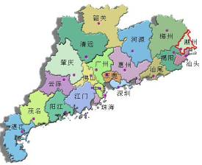
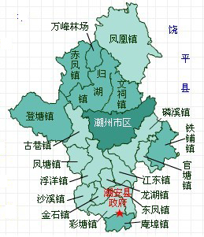
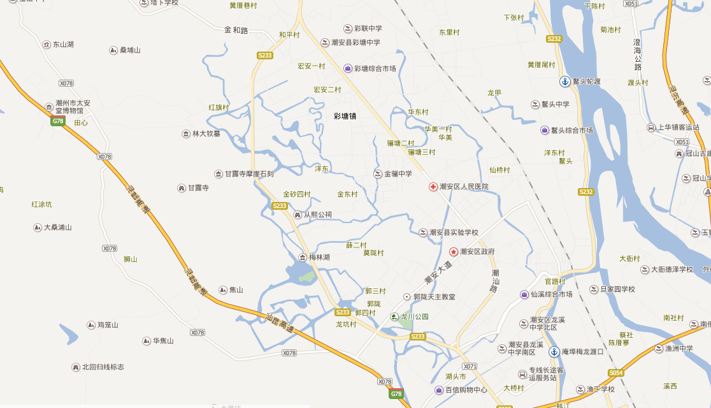
图 例
项目位置
项目位置
附图1 项目地理位置示意图


附图2 项目四至及平面布置图
进 厂 道 路
大 门
田 地
田

地
仓库
生产车间
门
生产车间
办公室
田

地
其它工厂
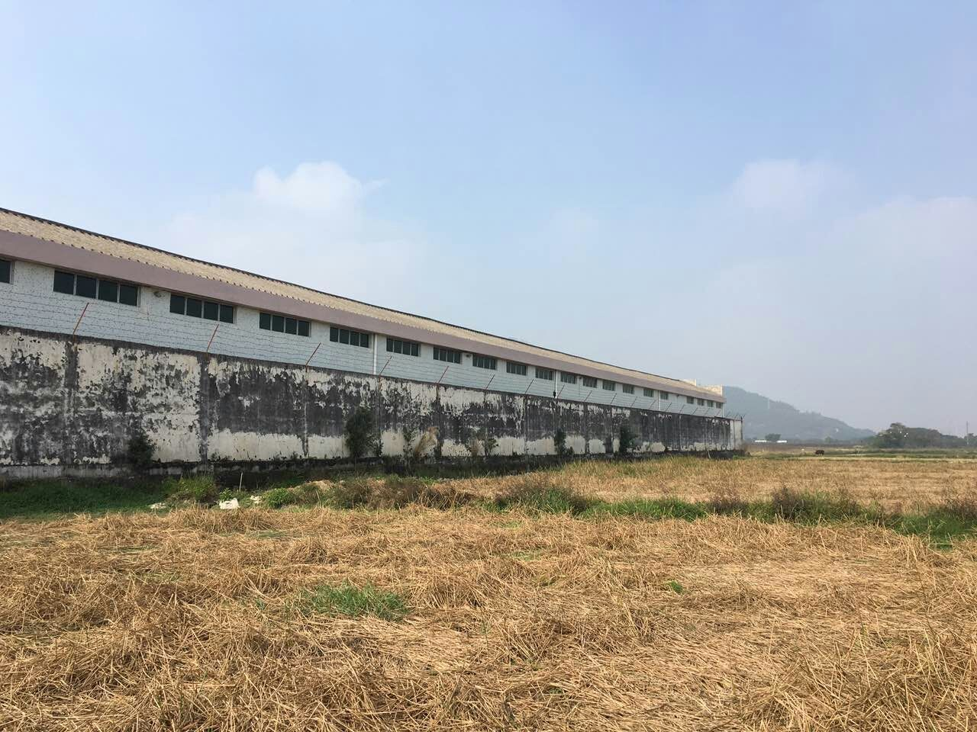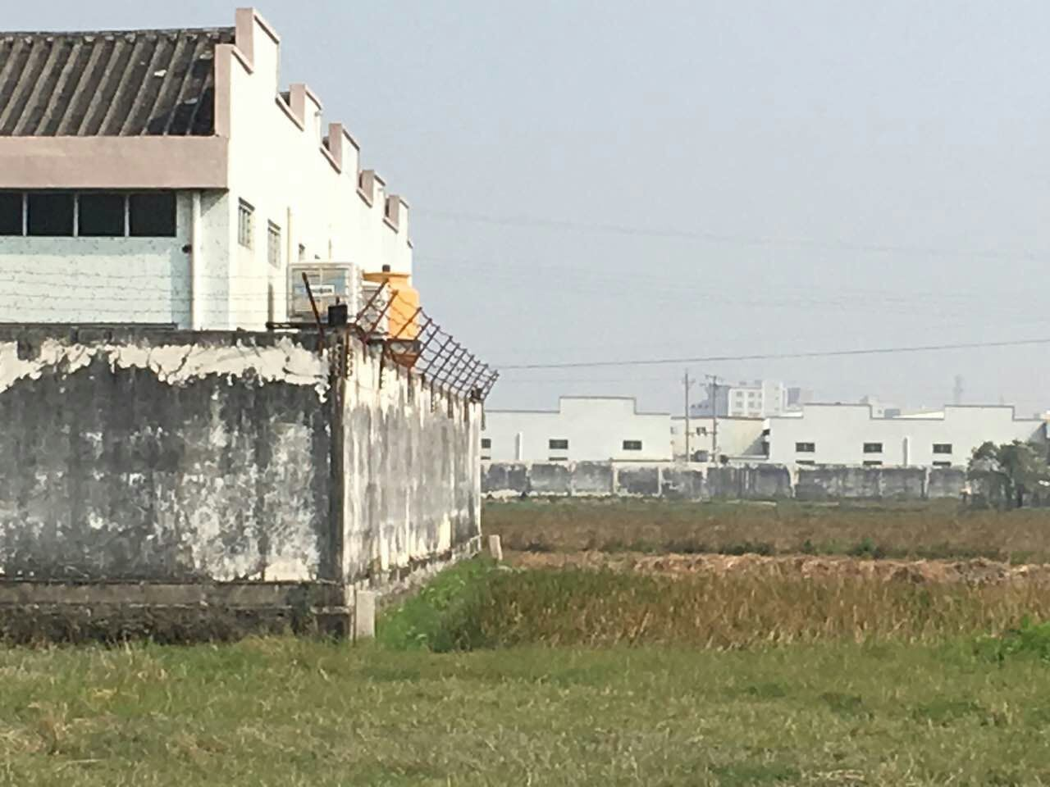
项目东南面
项目东北面
项目西南面
项目西北面

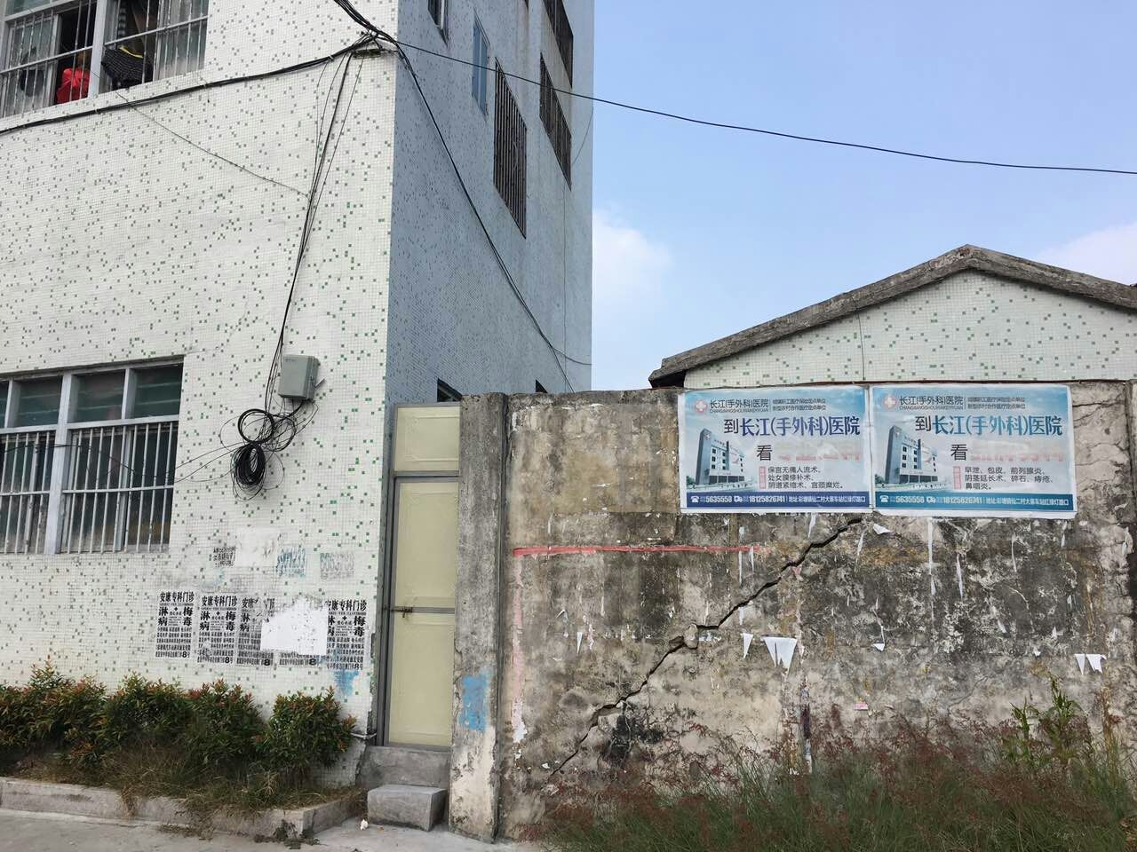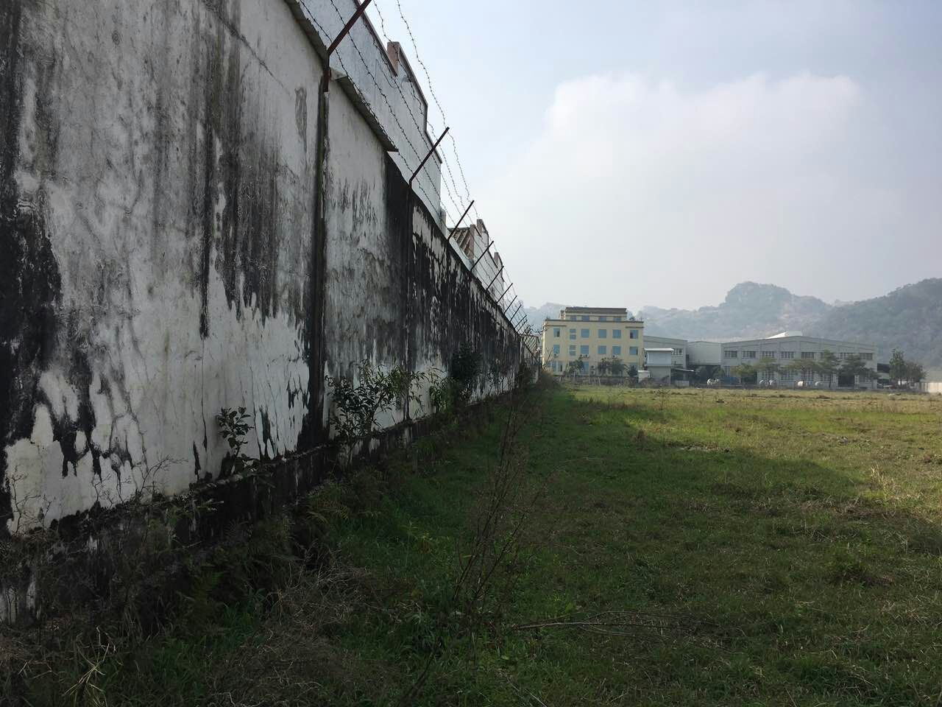
附图3 项目四至现状图

建设项目环境保护审批登记表
填表单位（盖章）： |  |  | 深圳市环新环保技术有限公司 |  |  |  |  |  |  |  |  | 填表人（签字） |  |  |  | 项目经办人（签字）
建设项目 | 项目名称 |  | 不锈钢制品生产项目 |  |  |  |  |  |  |  |  | 建设地点 |  | 潮州市潮安区彩塘镇红旗村大北尾池边
建设项目 | 建设内容  及规模 |  | 本项目总投资200万元，项目占地面积11812m²，建筑面积约4500m²。建成后年产锅耳600万只，锅柄84万条。 |  |  |  |  |  |  |  |  | 建设性质 |  | □√新 建 □改 扩 建 □技 术 改 造
建设项目 | 行业类别 |  | 金属制日用品制造 3380 |  |  |  |  |  |  |  |  | 环境影响评价管理类别 |  | □编 制 报 告 书 √编 制 报 告 表 □填 报 登 记 表
建设项目 | 总投资（万元） |  | 200 |  |  |  |  |  |  |  |  | 环保投资（万元） |  | 20 |  |  |  | 所占比例（%） |  |  |  | 10
建设单位 | 单位名称 |  | 潮州市潮安区业兴五金厂 |  |  |  | 联系电话 |  |  | 13502627878 |  | 评价单位 | 单位名称 | 深圳市环新环保技术有限公司 |  |  |  | 联系电话 |  |  | 0755-82913063
建设单位 | 通讯地址 |  | 潮州市潮安区彩塘镇红旗村大北尾池边 |  |  |  | 邮政编码 |  |  | 515644 |  | 评价单位 | 通讯地址 | 广东省深圳市福田区彩田路彩虹新都彩虹大厦10C |  |  |  | 邮政编码 |  |  | 518000
建设单位 | 法人代表 |  | 黄燕娟 |  |  |  | 联系人 |  |  | 许业生 |  | 评价单位 | 证书编号 | 国环评证乙字第2872号 |  |  |  | 评价经费
建设项目所处区域环境现状 | 环境质量等级 |  | 环境空气：（GB3095-2012） 二级 地表水： 地下水： 环境噪声：（GB3096-2008）2类 海水： 土壤： 其它：
建设项目所处区域环境现状 | 环境敏感特征 |  | □自然保护区 □风景名胜区 □饮用水水源保护区 □基本农田保护区 □水土流失重点防治区 □ 沙化地封禁保护区 □森林公园 □地质公园  □重要湿地 □基本草原 □文物保护单位 □珍稀动植物栖息地 □世界自然文化遗产 □重点流域 □重点湖泊 √两控区
污染物排放达标与总量控制（工业建设项目详填） | 排放量及主要  污 染 物 |  | 现有工程（已建+在建） |  |  |  |  | 本工程（拟建或调整变更） |  |  |  |  |  |  | 总体工程（已建+在建+拟建或调整变更）
污染物排放达标与总量控制（工业建设项目详填） |  |  | 实际排  放浓度  （1） | 允许排  放浓度  （2） | 实际排  放总量  （3） | 核定排  放总量  （4） |  | 预测排  放浓度  （5） | 允许排  放浓度  （6） |  | 产生量  （7） | 自身  削减量  （8） | 预测排  放总量  （9） | 核定排  放总量  （10） | “以新带老”削减量  （11） |  | 区域平衡替代本工程削减量  （12） | 预测排  放总量  （13） |  | 核定排  放总量  （14） |  | 排放增  减量  （15）
污染物排放达标与总量控制（工业建设项目详填） | 废 水 |  | ------- | ------- |  |  |  |  |  |  | 0.54 | 0.432 | 0.108 | 0.108 |  |  |  | 0.108 |  | 0.108 |  | +0.108
污染物排放达标与总量控制（工业建设项目详填） | 化学需氧量 |  |  |  |  |  |  | 110 | 110 |  | 0.81 | 0.6 | 0.12 | 0.12 |  |  |  | 0.12 |  | 0.12 |  | +0.12
污染物排放达标与总量控制（工业建设项目详填） | 氨 氮
污染物排放达标与总量控制（工业建设项目详填） | 石 油 类 |  |  |  |  |  |  | 8 | 8 |  | 0.11 | 0.1 | 0.01 | 0.01 |  |  |  | 0.01 |  | 0.01 |  | +0.01
污染物排放达标与总量控制（工业建设项目详填） | 废 气 |  | ------ | ------ |  |  |  | ------ | ------ |  | 2478 | 0 | 2478 | 2478 |  |  |  | 2478 |  | 2478 |  | +2478
污染物排放达标与总量控制（工业建设项目详填） | 二 氧 化 硫
污染物排放达标与总量控制（工业建设项目详填） | 烟 尘 |  |  |  |  |  |  | 50 | 120 |  | 19.82 | 18.58 | 1.24 | 1.24 |  |  |  | 1.24 |  | 1.24 |  | +1.24
污染物排放达标与总量控制（工业建设项目详填） | 工 业 粉 尘
污染物排放达标与总量控制（工业建设项目详填） | 氮 氧 化 物
污染物排放达标与总量控制（工业建设项目详填） | 工业固体废物 |  | ------- | ------- |  |  |  | ------- | ------- |  | 0.0068 | 0.0068 | 0 | 0 | ------- |  | ------- | 0 |  | 0 |  | 0
污染物排放达标与总量控制（工业建设项目详填） | 与项目有关其  他特征污染物 | SS |  |  |  |  |  | 100 | 100 |  | 4.32 | 4.21 | 0.11 | 0.11 |  |  |  | 0.11 |  | 0.11 |  | +0.11
注：1、排放增减量：（+）表示增加，（-）表示减少；
2、（12）：指该项目所在区域通过“区域平衡”专为本工程台带削减的量；
3、（9）=（7）-（8），（15）=（9）-（11）-（12），（13）=（3）-（11）+（9）；
4、计量单位：废水排放量——万吨/年；废气排放量——万立方米/年；工业固体废物排放量——万吨/年； 水污染物排放浓度——毫克/升；大气污染物排放浓度——毫克/立方米；水污染物排放量——吨/年；大气污染物排放量——吨/年。

主 要 生 态 破 坏 控 制 指 标 表
影响及主要措施  生态保护目标 |  |  | 名 称 | 级别或种类数量 | 影响程度  (严重、一般、小) | 影响方式  （占用、切隔阻断或二者均有） | 避让、减免影响的数量或采取保护措施的种类数量 |  | 工程避  让投资  （万元） | 另建及功能区划调整投资  （万元） | 迁地增值保  护投资  （万元） | 工程防护治  理投资（万元） |  | 其他
自然保护区
水源保护区 |  |  |  |  |  |  |  |  |  |  | ——
重要湿地 |  |  |  | —— |  |  |  |  |  |  | ——
风景名胜区 |  |  |  |  |  |  |  |  |  |  | ——
世界自然、人文遗产地 |  |  |  | —— |  |  |  |  |  |  | ——
珍惜特有动物 |  |  |  |  |  |  |  |  |  | ——
珍惜特有植物 |  |  |  |  |  |  |  |  |  | ——
类别及形式  占用面积  （hm²） | 基本农田 |  |  | 林地 |  | 草地 |  |  |  | 其他 | 移民及  拆迁人  口数量 | 工程占地  拆迁人口 |  | 环境影响迁移人口 | 易地  安置 | 后靠  安置 | 其他
类别及形式  占用面积  （hm²） | 临时占用 | 永久占用 |  | 临时占用 | 永久占用 | 临时占用 |  | 永久占用
面积 |  |  |  |  |  |  |  |  |  |  | 移民及  拆迁人  口数量
环评后减缓后恢复的面积 |  |  |  |  |  |  |  |  |  |  | 治理水  土流失  面 积 | 工程治理  （Km²） | 生物治理  （Km²） | 减少水土流失量（吨） | 水土流失  治理率（%）
噪声治理 | 工程避让（万元） | 隔声屏蔽（万元） |  | 隔声窗  （万元） | 绿化降噪  （万元） | 低噪声设备及工艺（万元） |  | 其他

